Учитель: Ондар Ш.И.
Класс, предмет | Сроки выполнения | Тема урока | Ссылка на видео-урок | Домашнее задание | Выполненные задания отправляем на
9 класс  Физика | 06.04.2020г.- 18.04.2020г. | «Энергия связи. Дефект масс.»  «Деление ядер урана. Цепная реакция»  «Решение задач» | https://youtu.be/Wncnx19a2HQ  https://youtu.be/5_I0kLoZTLE | Выписать формулу нахождения Энергии связи, дефекта масс. Выучить определения. Решить задачи. (из Infourok.ru)  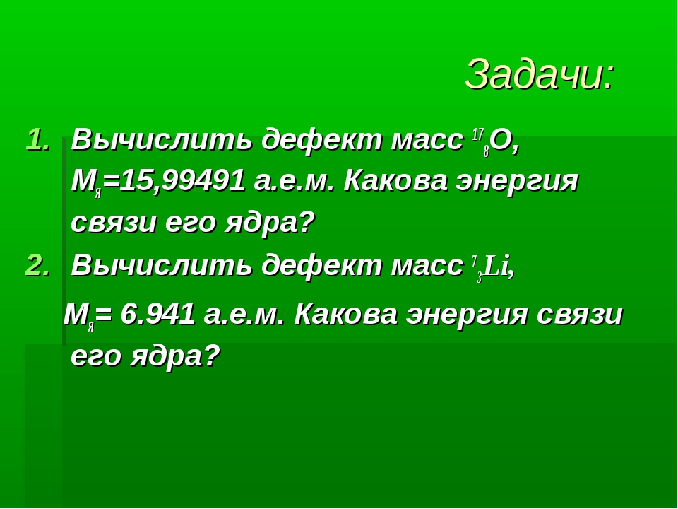 | Вайбер в группу 9 класса или личным сообщением на номер т. 923-264-6288 (ВотсАп, Вайбер)  Или на электронную почту: shengne_ondar@mail.ru

